**ТЕХНИЧЕСКИЕ ТРЕБОВАНИЯ**

**Опора железобетонная СВ 95-3:**

**Размеры, не более, мм: L=**9500; **B = 1**50; **t=**245**; h =** 175; **h1 =** 150.

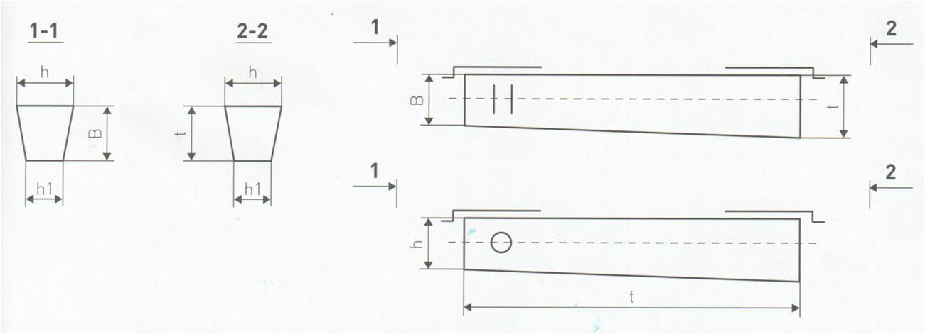

**Масса единицы в тоннах, не более:** 0,8

**Изгибающий момент, тс*м, не более:** 3;

**Морозостойкость, не ниже:** F200

**Водонепроницаемость: от** W6 до W8

Вибрированные опоры должны производиться из тяжелого бетона, класс которого не ниже B 30. Армирование должно быть выполнено из предварительно напряженной арматуры сечением не менее 12 мм², произведенной из стали класса Ат-V При использовании опор в агрессивной среде, их основание (подземная часть) должно быть обработано специальным защитным покрытием. Стойки должны быть устойчивы к сейсмическим колебаниям (до 9 баллов).